* STEP 1 下载内网vpn（LigntWAN）

下载地址：[**https://www.lightwan.com/resources.php#download**](https://www.lightwan.com/resources.php#download)

下载好后打开：

输入组织编号：907730001

输入账号密码，完成vpn登录：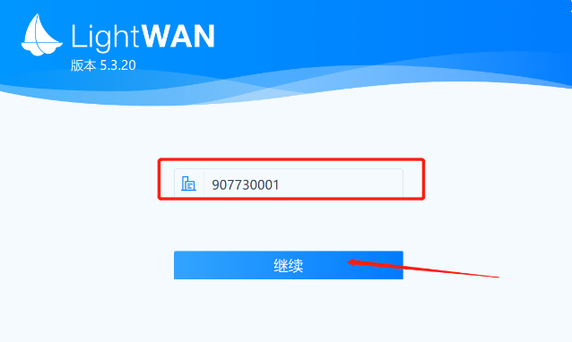

account：nusricqstu06 psd：Nusricqstu06^^

* STEP 2 进入服务器内网：

网址：<http://10.1.3.100>

账号密码是:

Account: ceg23075 psd: Nusricq23075

进入界面：

选择fyp2：

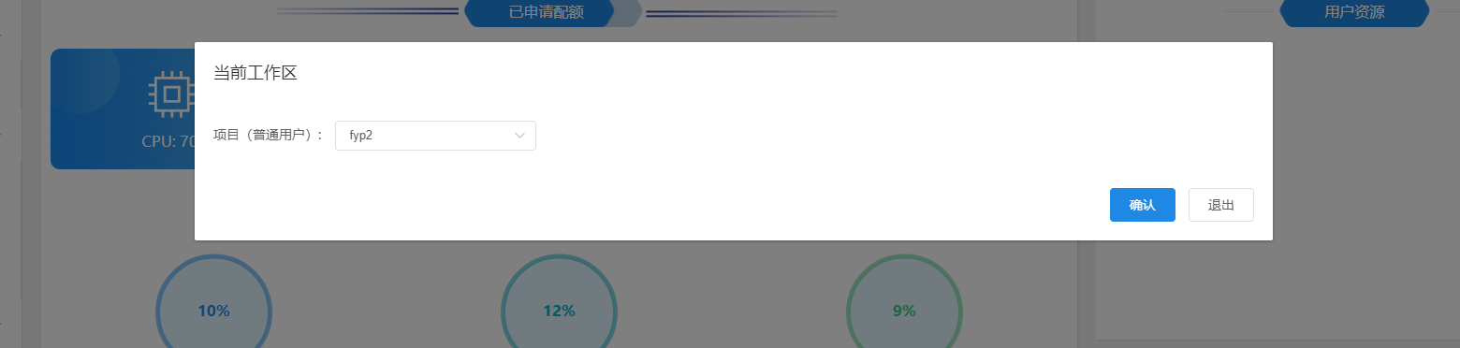

* STEP 3获取服务器ssh：

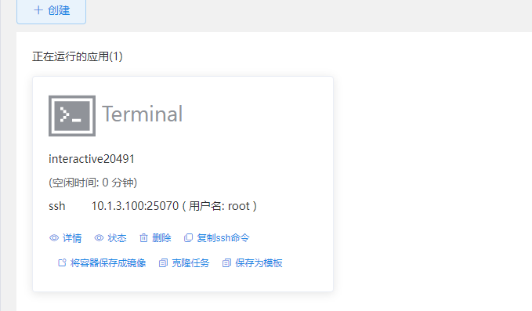

密码是“123456“ 记住ssh端口 25070

点击复制ssh命令：去到ide中，命令如下：ssh -p 25070 [root@10.1.3.100](mailto:root@10.1.3.100)

* STEP 4准备软件putty：

记住要0.80版本

* STEP 5 启动 webase平台：

在ide中使用ssh连接

ssh -p 25070 [root@10.1.3.100](mailto:root@10.1.3.100) 密码 123456

webase路径在 root/webase-deploy中

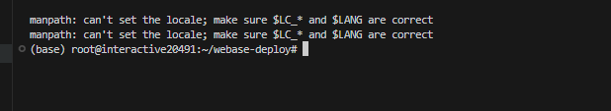

在该路径输入命令：

service mysql restart （重启一下mysql）

python3 deploy.py stopAll

python3 deploy.py startAll

成功后是这样:(已经初始化了4个nodes)

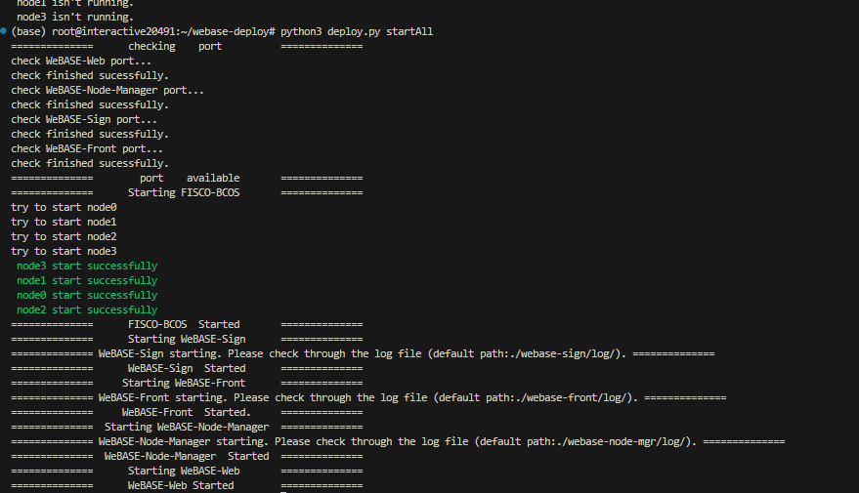

然后输入：ifconfig查看服务器私网:

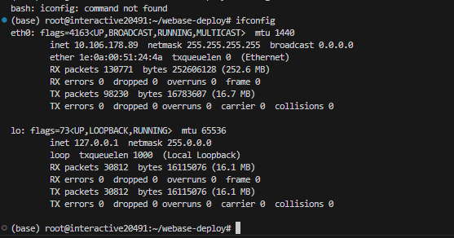

针对与每个服务器实例，这个私网应该就是一样的: 10.106.178.89

这个镜像已经开放了localhost:5000和localhost:5002端口，但是需要用putty转发到本地

其中5000端口是webase 平台，5002是webase节点前置，我们通过5000可视化访问webase平台，使用5002调用webase接口:( 得开两个putty)

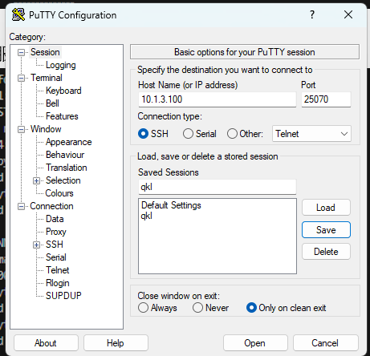 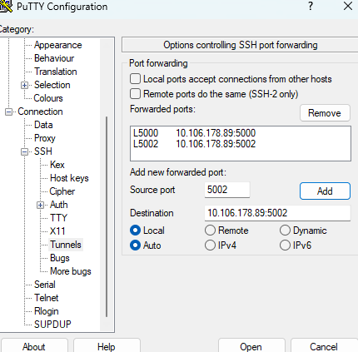

两ssh隧道都是 一样的操作

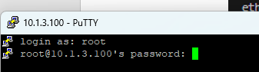

Login root用户

用户 密码还是123456

现在访问localhost:5000就可访问webase平台, 访问localhost:5002/ WeBASE-Front就可以访问webase节点前置服务

Webase平台：

用户 ：admin 密码：Abcd1234 / Yhr737702 (都试一下)

如果要你改密码: 就改成Yhr737702

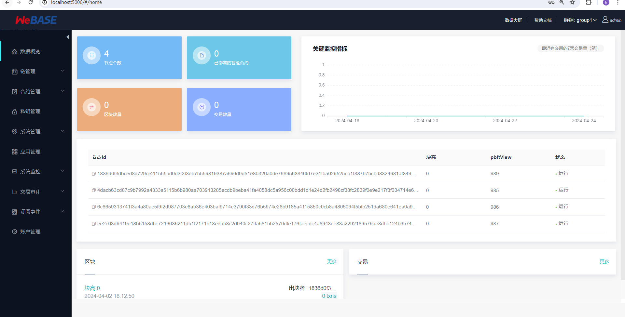

智能合约放到“合约管理”里面

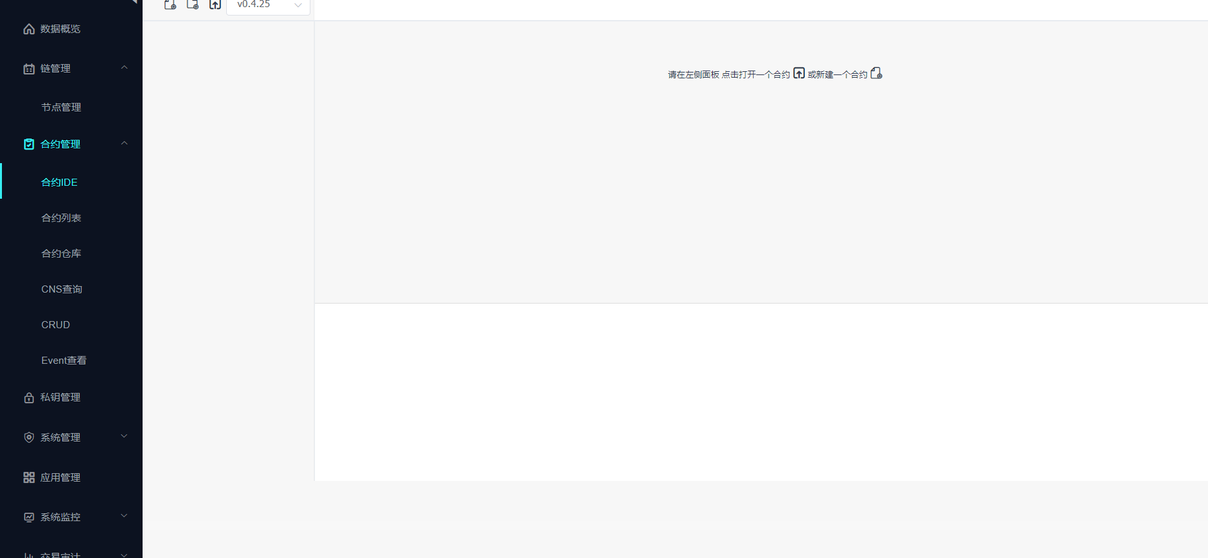

导入那个同学给的智能合约

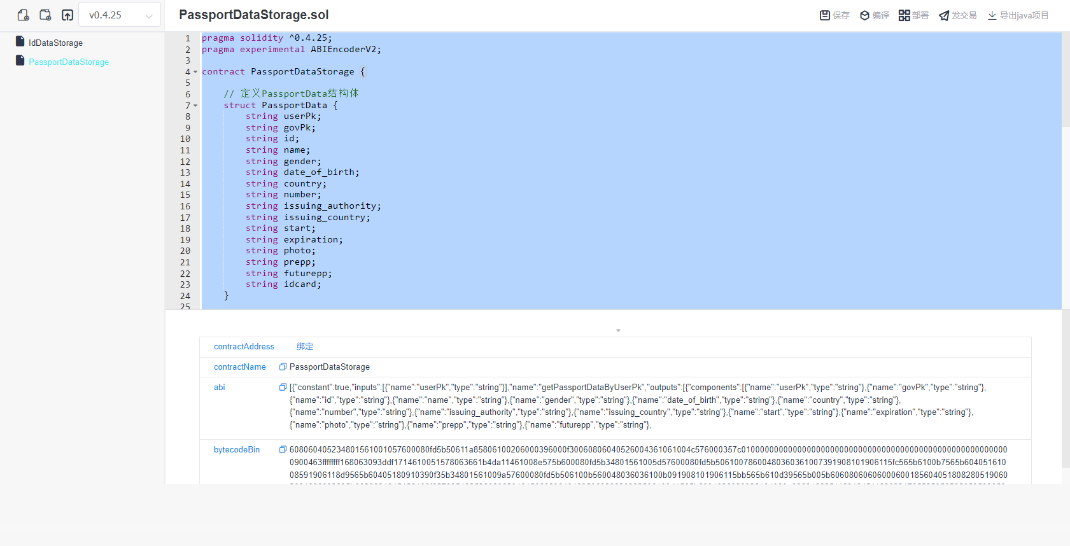

保存并编译就行了，就可以发交易了